Informacja Prezydenta Miasta Katowice dotycząca problemu bezdomności w Katowicach

Przeciwdziałanie bezdomności stanowi jeden z elementów Strategii Rozwiązywania Problemów Społecznych Miasta Katowice na lata 2022-2027. Celem strategicznym realizowanym przez miasto Katowice jest reintegracja osób bezdomnych ze środowiskiem. Pomoc osobom w kryzysie bezdomności jest również elementem „Programu zapobiegania przestępczości obywateli i porządku publicznego w 2025 roku” realizowanego przez miasto Katowice.

1. Diagnoza problemu bezdomności w Katowicach
Bezdomność należy do grupy najbardziej trudnych do rozwiązania problemów społecznych. Wynika to głównie z jego złożoności, ponieważ nie ma jednej przyczyny bezdomności, a wychodzenie z niej jest najczęściej bardzo długim i wieloetapowym procesem.
Przyczynami bezdomności są najczęściej: uzależnienie od alkoholu, konflikt rodzinny i eksmisja/wymeldowanie z mieszkania, rozpad związku, bezrobocie/utrata pracy oraz zły stan zdrowia/niepełnosprawność.

Miasto Katowice zapewnia kompleksowe wsparcie osobom borykającym się z kryzysem bezdomności oraz zagrożonym wykluczeniem społecznym. Monitorowanie zjawiska bezdomności realizowane jest m.in. poprzez wspólne objazdy Straży Miejskiej z pracownikami socjalnymi Miejskiego Ośrodka Pomocy Społecznej w Katowicach pomieszczeń niemieszkalnych znajdujących się na terenie Katowic, jak również prowadzenie rejestru pomieszczeń niemieszkalnych, aktualizowanego na bieżąco przez pracowników MOPS, Policji oraz Straży Miejskiej. W tym zakresie obszaru bezdomności kluczowe znaczenie mają także działania podmiotów III sektora, wzbogacające ofertę wsparcia.
Koszt prowadzonej pracy socjalnej w 2024 r. wyniósł: 1 001 414,55 zł.

W 2024 r. na terenie Katowic:
- zarejestrowano łącznie 676 osób korzystających ze świadczeń jako osoby doświadczające bezdomności,
- podjęto 408 wizyt i interwencji w środowisku osób bezdomnych.

W nocy z 28 na 29 lutego 2024 r. odbyło się Ogólnopolskie Badanie Liczby Osób Bezdomnych. Organizatorem badania było Ministerstwo Rodziny, Pracy i Polityki Społecznej, a za koordynację działań odpowiadały Urzędy Wojewódzkie. Badanie to miało na celu dotarcie do miejsc grupowania się osób bezdomnych na danym terenie oraz udzielenie im bezpośredniej pomocy (zwłaszcza tym, znajdującym się poza placówkami noclegowymi).
W Katowicach badanie przeprowadzili pracownicy Miejskiego Ośrodka Pomocy Społecznej w Katowicach – Działu ds. Osób Bezdomnych wspólnie z funkcjonariuszami Policji, Straży Miejskiej oraz organizacjami pozarządowymi.
Łącznie w trakcie ww. badania na terenie Katowic odnotowano 477 osób doświadczających bezdomności, w tym: w placówkach przebywały 334 osoby, a tzw. „bezdomność uliczna” to 143 osoby. Spośród tych 143 osób w chwili liczenia 53 osoby przebywały w: szpitalach, aresztach czy izbie wytrzeźwień. Reszta osób przebywała na ogródkach, działkach, w kanałach, piwnicach, na strychach, klatkach schodowych. To o ponad setkę mniej bezdomnych niż naliczono w 2019 r., kiedy miało miejsce ostatnie przed pandemią liczenie osób bezdomnych. Wtedy zarejestrowano 588 osób o statusie bezdomnego.

W okresie od 1 stycznia do 5 maja 2025 r. odnotowano 297 osób objętych pomocą Miejskiego Ośrodka Pomocy Społecznej w Katowicach.

Obecnie miasto dysponuje 126 miejscami dla kobiet i kobiet z dziećmi oraz 243 miejscami dla mężczyzn.

2. Oferowane formy wsparcia osobom bezdomnym organizowane i finansowane przez miasto Katowice
Miasto Katowice prowadzi działania w oparciu o trójstopniowy system usamodzielnienia osób bezdomnych:
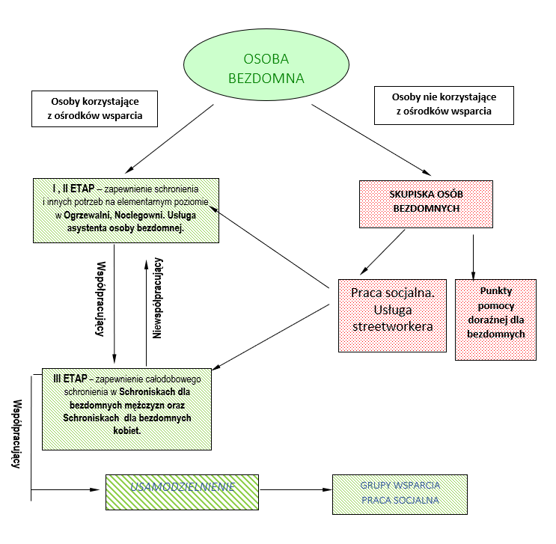

  - Noclegownie dla bezdomnych mężczyzn prowadzone przez organizacje pozarządowe

Nazwa i adres podmiotu  /nazwa realizowanego projektu | Kwota dotacji przyznanej na 2024 r. | Kwota dotacji przyznanej na 2025 r. | Liczba miejsc | Liczba osób (narastająco), które skorzystały w 2024 r. z noclegowni | Termin obowiązywania umowy
Górnośląskie Towarzystwo Charytatywne  ul. H. Sienkiewicza 23 Katowice  Noclegownia dla osób bezdomnych  ul. Obr. Westerplatte 134b Katowice - Burowiec | 505 200,00 zł | 540 000,00 zł | 40 | 87 | Od 1 stycznia  do 31 grudnia 2024 r. z możliwością jej przedłużenia do 31 grudnia 2025 r. -  umowa przedłużona została do końca 2025 r.
Chrześcijańskie Stowarzyszenie Dobroczynne  ul. Bolesławska 23 Klucze  Noclegownia dla osób bezdomnych  ul. Obr. Westerplatte 134a Katowice - Burowiec | 493 404,00 zł | 532 000,00 zł | 40 | 130 | Od 1 stycznia  do 31 grudnia 2024 r. z możliwością jej przedłużenia do 31 grudnia 2025 r. -  umowa przedłużona została do końca 2025 r.
Towarzystwo Pomocy  im. św. Brata Alberta - Koło Katowickie,  ul. Bracka 18 Katowice  Noclegownia dla osób bezdomnych  ul. Bracka 18 Katowice - Załęże | 390 000,00 zł | 417 000,00 zł | 30 | 119 | Od 1 stycznia  do 31 grudnia 2024 r. z możliwością jej przedłużenia do 31 grudnia 2025 r. -  umowa przedłużona została do końca 2025 r.
RAZEM | 1 388 604,00 zł | 1 489 000,00 zł | 110 | 336

Celem zadania jest udzielenie schronienia bezdomnym mężczyznom w noclegowniach działających na terenie miasta Katowice.

Zakres świadczonych usług (zgodnie z Rozporządzeniem Ministra Rodziny, Pracy i Polityki Społecznej z dnia 14 maja 2018 r. w sprawie minimalnych standardów noclegowni, schronisk dla osób bezdomnych, schronisk dla osób bezdomnych z usługami opiekuńczymi i ogrzewalni), tj.:
1. Zaspokojenie potrzeb bytowych poprzez:
- możliwość tymczasowego schronienia w postaci miejsca do spania w ogrzewanym pomieszczeniu, którego temperatura wynosi minimum 20⁰C;
- umożliwienie spożycia posiłku i zapewnienie gorącego napoju;
- umożliwienie skorzystania z prysznica oraz wymiany odzieży;
- zapewnienie dezynfekcji i dezynsekcji odzieży w przypadku braku możliwości jej wymiany,
e) zapewnienie opieki przez co najmniej 1 opiekuna na nie więcej niż 50 osób przebywających w placówce.

  - Schronisko dla bezdomnych mężczyzn prowadzone przez organizację pozarządową

Nazwa i adres podmiotu  /nazwa realizowanego projektu | Kwota dotacji przyznanej na 2024 r. | Kwota dotacji przyznanej na 2025 r. | Liczba miejsc | Liczba osób (narastająco), które skorzystały w 2024 r. ze schroniska | Termin obowiązywania umowy
Ośrodek św. Jacka  Caritas Archidiecezji Katowickiej  ul. Dębowa 23 Katowice  Schronisko dla osób bezdomnych  ul. Dębowa 23 Katowice - Dąb | 683 226,00 zł | 728 000,00 zł | 50 | 69 | Od 1 stycznia  do 31 grudnia 2024 r. z możliwością jej przedłużenia do 31 grudnia 2025 r. -  umowa przedłużona została do końca 2025 r.

Celem zadania jest reintegracja społeczna i zawodowa osób bezdomnych, polegająca na wspieraniu tych osób w wychodzeniu z bezdomności i uzyskaniu samodzielności życiowej.

Zakres świadczonych usług (zgodnie z Rozporządzeniem Ministra Rodziny, Pracy i Polityki Społecznej z dnia 14 maja 2018 r. w sprawie minimalnych standardów noclegowni, schronisk dla osób bezdomnych, schronisk dla osób bezdomnych z usługami opiekuńczymi i ogrzewalni), tj.:
1. Zaspokojenie potrzeb bytowych poprzez:
- możliwość całodobowego przebywania w schronisku, w ogrzewanym pomieszczeniu, którego temperatura wynosi minimum 20⁰C;
- zapewnienie samodzielnego miejsca do spania;
- możliwość spożycia posiłku oraz dostęp do pomieszczenia kuchennego umożliwiającego samodzielne przygotowanie posiłku i gorącego napoju;
- możliwość korzystania z usług sanitarnych;
- możliwość korzystania z wymiany odzieży;
- możliwość prania i suszenia odzieży;
- zapewnienie dezynfekcji i dezynsekcji odzieży w przypadku braku możliwości jej wymiany,
- zapewnienie informacji o dostępnych formach pomocy, a w razie potrzeby pomoc w jej zorganizowaniu.
2. Zaspokojenie potrzeb socjalnych poprzez:
a) zapewnienie usług aktywizacyjnych ukierunkowanych na wzmacnianie aktywności społecznej, uzyskanie samodzielności życiowej i wyjście z bezdomności,
b) wzmacnianie aktywności społecznej może być realizowane m.in. przez:
- trening umiejętności samodzielnego wypełniania ról społecznych,
- trening umiejętności interpersonalnych i umiejętności rozwiązywania problemów,
- uczestnictwo w grupach wsparcia,
c) uzyskanie samodzielności życiowej i wyjście z bezdomności może być realizowane m.in. przez:
- zajęcia przygotowujące do podjęcia zatrudnienia,
- trening gospodarowania własnym budżetem,
- trening prowadzenia gospodarstwa domowego,
- uczestnictwo w zajęciach centrum lub klubu integracji społecznej.
Zapewnienie opieki przez co najmniej 1 opiekuna na nie więcej niż 50 osób przebywających w schronisku. Ponadto, w schronisku zatrudnia się nie mniej niż 1 pracownika socjalnego na nie więcej niż 50 osób przebywających w schronisku. W porze nocnej powinna być zapewniona opieka przez co najmniej 1 opiekuna.

  - Schroniska dla bezdomnych kobiet i mężczyzn prowadzone przez Miejski Ośrodek Pomocy Społecznej w Katowicach
Schroniska dla bezdomnych kobiet i kobiet z dziećmi to placówki przeznaczone do udzielania pomocy bezdomnym kobietom, mającym związek z Katowicami z tytułu zameldowania, ofiarom klęsk żywiołowych lub ekologicznych, przypadków losowych, oczekującym na przyznanie mieszkań zastępczych lub wyremontowanie dotychczas zajmowanych lokali oraz w przypadku ostrych konfliktów rodzinnych, zagrażających ich zdrowiu lub życiu. Pracownicy schronisk prowadzą ze wszystkimi mieszkańcami szeroko zakrojoną pracę socjalną, nastawioną na rozwiązywanie indywidualnych problemów, a ponadto prowadzą poradnictwo psychologiczne, konsultacje indywidualne oraz grupowe formy pracy socjalnej.
W schroniskach prowadzi się m.in. trening umiejętności społecznych niezbędnych do samodzielnego funkcjonowania z chwilą opuszczenia placówki i otrzymania mieszkania, uczy się w praktyce oszczędnego gospodarowania mediami, współżycia w środowisku sąsiedzkim.

Miasto Katowice posiada schroniska dla bezdomnych kobiet przy:
- ul. Orkana 7a dysponujące 70 miejscami,
- ul. Mikołowskiej 13/7 dysponujące 20 miejscami,
- ul. Mikołowskiej 13/9 dysponujące 20 miejscami,
- ul. Mikołowskiej 11/4 dysponujące 16 miejscami.
Razem stan miejsc w schroniskach dla bezdomnych kobiet wynosi 126 miejsc.
Roczny koszt utrzymania w 2024 r. schronisk dla bezdomnych kobiet: 2 212 919,44 zł.
Koszt osobodnia: 73,43 zł.

Schronisko dla bezdomnych mężczyzn zapewnia swoim mieszkańcom schronienie, jeden gorący posiłek dziennie oraz pomoc w postaci pracy socjalnej, poradnictwa, pomoc w załatwieniu spraw urzędowych oraz innych spraw bytowych. Ponadto, w schronisku dla bezdomnych mężczyzn świadczone są usługi opiekuńcze, udziela się porad psychologicznych, psychiatrycznych, konsultacji diagnostycznych dla osób z problemem alkoholowym.

Miasto Katowice posiada schronisko dla bezdomnych mężczyzn przy ul. Krakowskiej 138 w Katowicach dysponujące 83 miejscami. W 2024 r. narastająco z usług placówki skorzystało 125 osób (26 985 osobodni/udzielonych noclegów).

Roczny koszt utrzymania w 2024 r. schroniska dla bezdomnych mężczyzn: 2 437 786,03 zł.
Koszt osobodnia: 87,13 zł.

Schronisko przy ul. Krakowskiej 138 prowadzi także łaźnię dla osób bezdomnych, która jest miejscem, gdzie osoby bezdomne mogą skorzystać z usług higienicznych (kąpieli), dokonać zmiany ubrania lub skorzystać z możliwości jego wyprania. Łaźnia jest czynna od poniedziałku do piątku w godz. 8.00-13.00. W okresie sprawozdawczym z łaźni osoby bezdomne skorzystały 3 931 razy.

  - Streetworking na rzecz osób bezdomnych

Nazwa i adres podmiotu  /nazwa realizowanego projektu | Kwota dotacji przyznanej  na 2024 r. | Kwota dotacji przyznanej na 2025 r.
Towarzystwo Pomocy  im. św. Brata Alberta - Koło Katowickie,  ul. Bracka 18 Katowice  Streetworking na rzecz osób bezdomnych | 15 000,00 zł  od 1 stycznia  do 30 kwietnia  2024 r.  5 970,00 zł  od 31 października  do 31 grudnia  2024 r.  (umowa na tzw. „wkład własny”) | 10 000,00 zł  od 3 lutego  do 21 marca  2025 r.

W ramach realizowanych projektów z zakresu streetworkingu na rzecz osób bezdomnych prowadzone były następujące działania:
- wizytowanie miejsc, w których przebywają bezdomni (3 godz. dziennie w dni robocze, w godz. wieczorno-nocnych);
- zaopatrywanie osób bezdomnych w środki czystości i higieny osobistej, pieczywo, gorący napój i posiłek, odzież, obuwie, ciepłe koce lub śpiwory;
- prowadzenie rozmów wspierająco - motywujących podczas patrolów;
- włączanie osób bezdomnych do systemu pomocy społecznej, zmiana ich postawy.

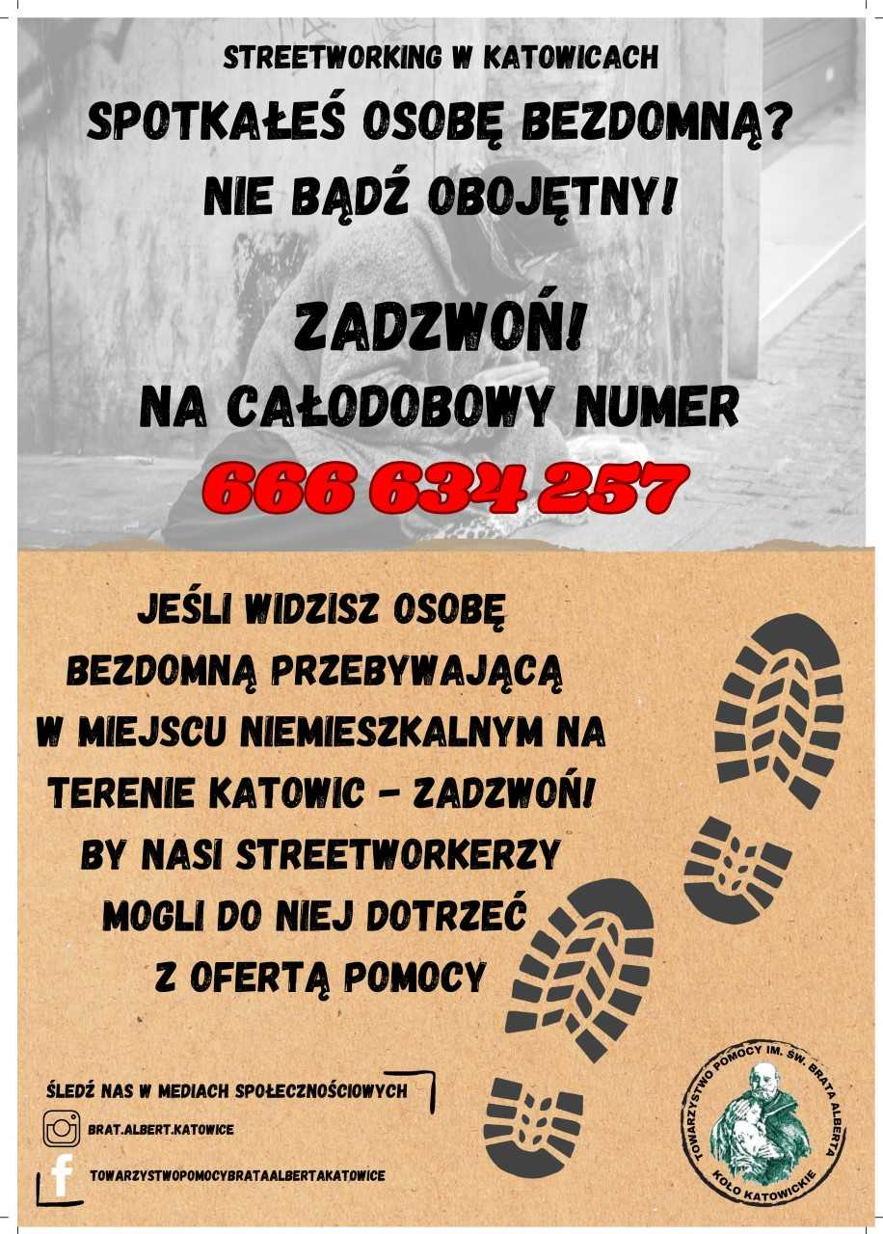

  - Jadłodajnie dla osób bezdomnych i ubogich
Nazwa i adres podmiotu | Kwota przyznanej dotacji na 2024 r. | Kwota przyznanej dotacji na 2025 r. | Liczba dziennie wydawanych posiłków | Termin obowiązywania umowy | Opis zadania
Towarzystwo Pomocy  im. św. Brata Alberta – koło katowickie  ul. Bracka 18  Jadłodajnia dla ubogich, bezdomnych, bezrobotnych i niezaradnych życiowo mieszkańców Katowic | 50 400,00 zł | 53 483,00 zł | 30 | Od 1 stycznia  do 31 grudnia 2024 r. z możliwością jej przedłużenia  do 31 grudnia 2025 r. -  umowa przedłużona została do końca 2025 r. | Celem zadania jest wydawanie posiłków dla osób ubogich, bezdomnych, bezrobotnych i niezaradnych życiowo mieszkańców Katowic poprzez udostępnianie im 5 dni w tygodniu  (od poniedziałku do piątku w godz. od 15⁰⁰ do 17⁰⁰, za wyjątkiem dni ustawowo wolnych od pracy) bezpłatnych gorących posiłków w formie zupy z wkładką mięsną oraz pieczywem.
Górnośląskie Towarzystwo Charytatywne  ul. H. Sienkiewicza 23 Katowice  Jadłodajnia dla bezdomnych  i ubogich | 210 000,00 zł | 224 700,00 zł | 200  Dodatkowo organizacja wydaje 200-250  posiłków  dla osób spoza Katowic  (posiłki te finansowane są ze  środków własnych organizacji) | Od 1 stycznia  do 31 grudnia 2024 r. z możliwością jej przedłużenia  do 31 grudnia 2025 r. -  umowa przedłużona została do końca 2025 r. | Celem zadania jest zapewnienie ciepłego posiłku obiadowego w formie zupy z wkładką mięsną lub drugiego dania. Posiłki wydawane są codziennie  (7 x w tygodniu)  w godz. od 15⁰⁰ do 17⁰⁰ w jadłodajni przy  ul. Jagiellońskiej 19  w Katowicach.
Rzymsko-Katolicka Parafia Niepokalanego Poczęcia Najświętszej Marii Panny  Pl. Ks. E. Szramka 1  Katowice  Pomoc społeczna w tym pomoc rodzinom i osobom  w trudnej sytuacji życiowej oraz wyrównywanie szans tych rodzin i osób poprzez udzielenie schronienia, posiłku i niezbędnego ubrania - prowadzenie jadłodajni | 72 727,00 zł | 0,00 zł  rezygnacja  z realizacji zadania | 160 | Od 1 stycznia  do 31 grudnia 2024 r. z możliwością jej przedłużenia do 31 grudnia 2025 r. | Celem zadania było zapewnienie ciepłego posiłku obiadowego (zupy z wkładką mięsną i pieczywem) 6 dni w tygodniu  (od poniedziałku do soboty od godz. 11⁰⁰, z przerwą  w okresie wakacyjnym) ubogim i bezdomnym mieszkańcom Katowic.
RAZEM | 333 127,00 zł | 278 183,00 zł | 390

3. Zagrożenie życia i zdrowia w związku z przebywaniem osób w kryzysie bezdomności
w pomieszczeniach niemieszkalnych takich jak kanały ciepłownicze, piwnice, strychy, ogródki działkowe itp.

W celu zapobiegania ,,bezdomności ulicznej’’ pracownicy Miejskiego Ośrodka Pomocy Społecznej – Działu ds. Osób Bezdomnych każdego roku prowadzą następujące działania :
- rozmieszczane są na terenie dworców PKP, PKS w porozumieniu z administratorem, plakaty informujące osoby bezdomne przebywające w pomieszczeniach niemieszkalnych oraz mieszkańców Katowic o możliwościach uzyskania pomocy - plakaty, ulotki informacyjne dotyczące form pomocy osobom bezdomnym;
- przekazywane są przedstawicielom różnych służb, funkcjonariuszom Policji, Straży Miejskiej, organizacjom pozarządowym, parafiom, pracownikom Pogotowia Ratunkowego ulotki informacyjne dotyczące form pomocy osobom bezdomnym;
- przeprowadzane są akcje informacyjne, w ramach których rozpowszechniany jest apel do mieszkańców Katowic oraz zarządców budynków mieszkalnych, aby informowali wszystkie osoby przebywające na klatkach schodowych, poddaszach, piwnicach o możliwości uzyskania pomocy w Miejskim Ośrodku Pomocy Społecznej. W apelu są podane adresy, pod którymi osoby bezdomne mogą uzyskać schronienie;
- informuje się funkcjonariuszy Straży Miejskiej oraz Policji o aktualnym rozmieszczeniu placówek udzielających schronienia, ilości miejsc w poszczególnych placówkach zapewniających schronienie;
- Miejski Ośrodek Pomocy Społecznej utrzymuje stałą współpracę
z instytucjami i organizacjami działającymi na rzecz osób w kryzysie bezdomności
w Katowicach, mającą na celu sprawną koordynację działań podejmowanych wobec tej grupy osób.

Ponadto, pracownicy socjalni Działu ds. Osób Bezdomnych wizytują skupiska osób bezdomnych. Wizytacje te odbywają się w każdy wtorek oraz czwartek w godzinach porannych wspólnie z funkcjonariuszami Straży Miejskiej. Dodatkowo, funkcjonariusze Straży Miejskiej towarzyszą pracownikom socjalnym w przypadku zgłoszonych interwencji lub konieczności podejmowania działań na rzecz osób bezdomnych. Od listopada 2024 r. do lutego 2025 r. wprowadzono dodatkowe objazdy w godzinach popołudniowych, tj. w każdy poniedziałek w godz. od 15.00 do 17.00, aby zwiększyć zasięg działań i dotrzeć do osób przebywających w przestrzeni publicznej w okresie chłodów.
W trakcie wizytacji osoby przebywające w pomieszczeniach niemieszkalnych informowane są o możliwości skorzystania z pomocy, w tym: o możliwości uzyskania pomocy w formie schronienia.

W ramach wzmocnienia działań na rzecz osób bezdomnych przebywających w przestrzeni publicznej miasto Katowice co roku dofinansowuje działania Towarzystwa Pomocy im św. Brata Alberta – koła katowickiego, które są skoncentrowane na dostarczaniu do pomieszczeń niemieszkalnych, w których przebywają osoby bezdomne, posiłków, gorącego napoju oraz zachęcaniu osób bezdomnych do skorzystania z oferowanego przez miasto Katowice wsparcia, w tym schronienia.

Mając na uwadze trudną sytuację osób bezdomnych oraz konieczność zintegrowanego działania na rzecz tej społecznie wykluczonej grupy osób, wyznaczono pracownika Miejskiego Ośrodka Pomocy Społecznej jako koordynatora działań na terenie miasta Katowice w zakresie problematyki bezdomności w godzinach popołudniowych oraz nocnych. Koordynacją powyższych działań na terenie miasta Katowice zajmuje się Kierownik Działu ds. Osób Bezdomnych - Pan Jacek Marciniak.

Dodatkowo, Dział ds. osób Bezdomnych Miejskiego Ośrodka Pomocy Społecznej prowadzi intensywną pracę socjalną z osobami deklarującymi gotowość do współpracy w zakresie rozwiązywania swoich problemów, w szczególności: opracowuje wraz z osobami bezdomnymi indywidualne programy wychodzenia z bezdomności. Ponadto, przyznaje pomoc zgodnie z ustawą o pomocy społecznej.

4. Bezdomność i żebractwo wśród osób dorosłych na terenie Katowic.

Miejski Ośrodek Pomocy Społecznej w Katowicach, w związku z koniecznością zabezpieczenia potrzeb zdrowotnych i życiowych osób potrzebujących, obejmuje osoby bezdomne pomocą w formie: schronienia, ubezpieczenia zdrowotnego, jak również innych form wymienionych w ustawie o pomocy społecznej.

Odnosząc się do kwestii żebractwa na terenie Katowic, tutejszy Ośrodek wspólnie z funkcjonariuszami Straży Miejskiej, podejmuje czynności interwencyjnie w stosunku do osób żebrzących m.in. podczas rutynowych objazdów pracowników socjalnych i Straży Miejskiej (wtorki i czwartki), jak również w wyniku zgłaszanych interwencji przez instytucje oraz osoby prywatne. Ośrodek nie prowadzi statystyk związanych z procederem żebractwa. Żebractwo w swojej skali w niewielkim stopniu odnosi się do osób bezdomnych, żebrzący to zazwyczaj osoby posiadające lokal mieszkalny.

5. Podsumowanie

Działania na rzecz osób bezdomnych w Katowicach opierają się na szerokiej i dobrej współpracy prowadzonej zarówno pomiędzy instytucjami publicznymi (MOPS, Policja, Straż Miejska), jak i organizacjami pozarządowymi.
Kluczową rolę w tych działaniach odgrywają niewątpliwie pracownicy socjalni Miejskiego Ośrodka Pomocy Społecznej w Katowicach, którzy wizytują miejsca niemieszkalne (działki, garaże, piwnice, klatki schodowe), informują osoby bezdomne o dostępnych formach pomocy oraz koordynują działania interwencyjne i wsparcia.
Ciągłe monitorowanie sytuacji i rozszerzanie działań, zwłaszcza w przestrzeni publicznej, mają na celu minimalizację skutków bezdomności i zapewnienie osobom potrzebującym dostępu do podstawowych świadczeń i schronienia.

